数字逻辑设计大报告 常毅成22354010
- 设计目标
利用点阵和数码管实现“中大1924-2024”的扫描显示电路。这里我们分为两个部分。
- 点阵部分汉字显示设计
汉字“中” 和“大” ：每个汉字采用一个 8x8 的点阵来表示。中，我们需要用MATRIX-8X8-RED 模块实现设计出每个汉字的点阵图案，然后通过适当的控制逻辑，将这些图案输出到点阵模块上。
2.数码管部分数字显示设计
年份“1924-2024：需要使用数码管来显示。显示数字采用197计数器+138译码器+74LS48显示译码器+数码管（7SEG-MPX4-CC-BLUE）实现。如果数字中含有8或9，我们要采用2个138译码器实现。
- 实验设备介绍
- 74LS197是一种异步四位二进制计数器，用于计数操作，常用于数字计数和时间测量应用中。
- 74LS138是一个3到8线译码器/多路解码器，用于将3位二进制输入转换为8个独立的输出。
- 74LS48是一个BCD（8421码）到七段显示译码器，用于驱动七段数码管显示数字。
- 7SEG-MPX4-CC-BLUE是一个共阳极的四位七段数码管，用于显示数字。
- 点阵模块我们使用8*8点阵MATRIX-8X8-RED，点阵模块的每个 LED 可以被独立控制，通常以行列的形式排列。通过给定的控制信号，可以选择并点亮特定的 LED，从而显示出预期的图形或汉字。
- 实验设计
这里为了避免出现高频率行扫描时会出现显示不完整的情况，这里我们采用列扫描的方法。为了避免延时，我们将点阵的上下都接138译码器的输出Y’。
这里8*8点阵的下方我们按顺序接入Y0’-Y7’,8*8点阵的上方我们需要按照一定逻辑结构连接。由于“中”和“大”两个汉字都是左右对称的，所以我们只需分析第一列到第四列，第五列到第八列接法和第一列到第四列是一样的。我们138译码器的结果为0，是低电平。对于某一列，我们想要某些行亮，我们就让那些行对应的Y’接入。只要这列需要的某一行Y’变为0，就让它这列亮。Y’是低电平，所以我们用与门来联系它们，最后通过一个非们取反，成为高电平接入点阵的上方。
点阵版块的连接图如下：
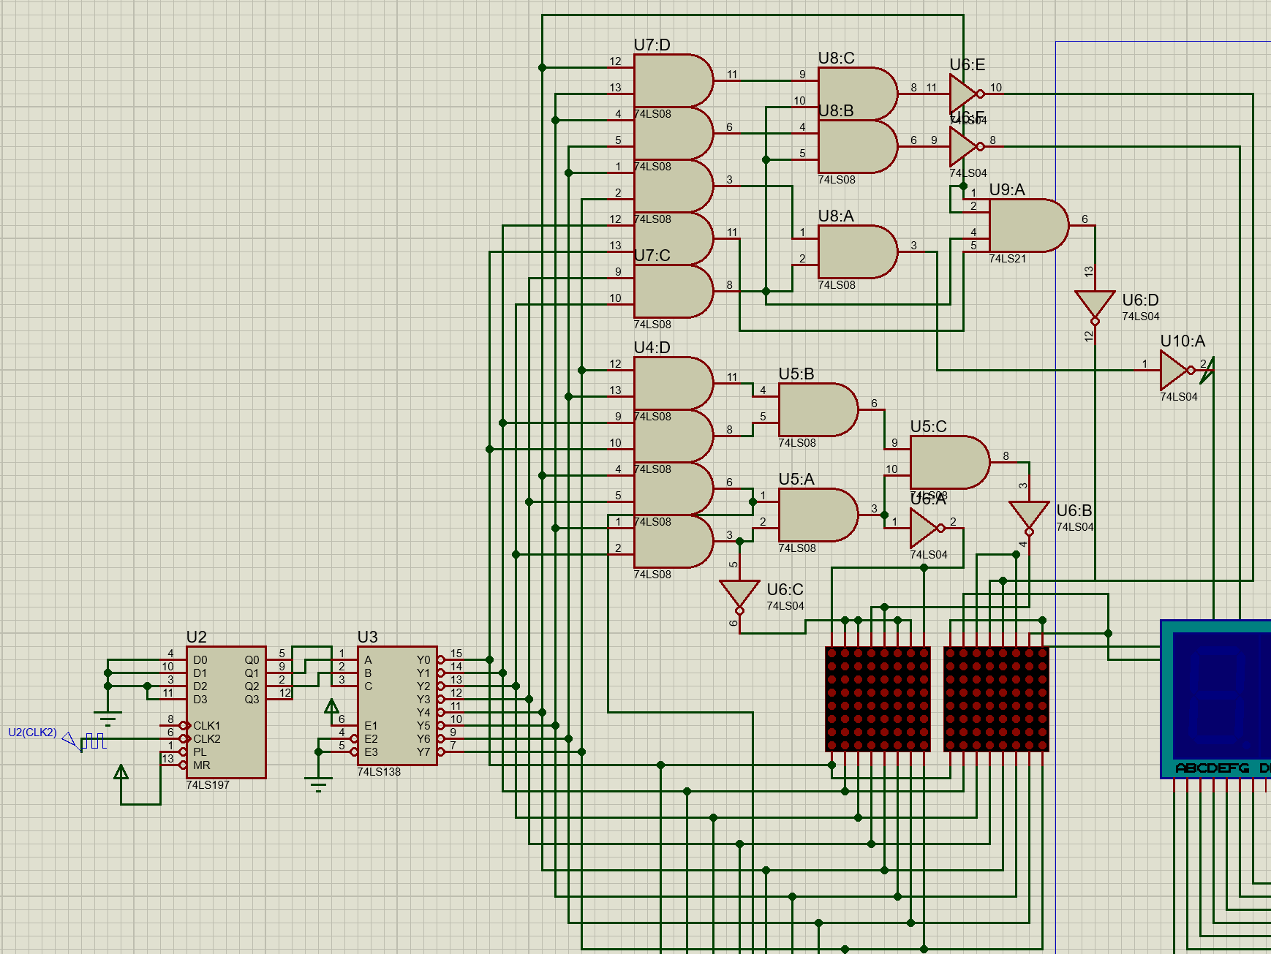

更详细的分析，我们将每列的灯亮情况列表如下：
“中”字的列表
C | B | A | l1 | l2 | l3 | l4 | l5 | l6 | l7 | l8
0 | 0 | 0 |  |  |  | 1 | 1
0 | 0 | 1 |  |  |  | 1 | 1
0 | 1 | 0 | 1 | 1 | 1 | 1 | 1 | 1 | 1 | 1
0 | 1 | 1 | 1 |  |  | 1 | 1 |  |  | 1
1 | 0 | 0 | 1 |  |  | 1 | 1 |  |  | 1
1 | 0 | 1 | 1 | 1 | 1 | 1 | 1 | 1 | 1 | 1
1 | 1 | 0 |  |  |  | 1 | 1
1 | 1 | 1 |  |  |  | 1 | 1

l1 =l8 =(Y2’Y3’Y4’Y5’)’=((Y3’Y4’)(Y2’Y5’))’
l2 = l3 = l6 = l7 = (Y2’Y5’)’
l4 = l5 = ((Y0’Y1’)(Y3’Y4’)(Y2’Y5’)(Y6’Y7’))’=1
这里l4和l5可以直接接1，但我们为了结构完整和探究效果，还是按照Y’和方式来接。我们这里直接将L的结果写成与门和非门的结果形式，写下的式子和实际的接法是一致的。
“大”字的列表
C | B | A | l1 | l2 | l3 | l4 | l5 | l6 | l7 | l8
0 | 0 | 0 |  |  |  | 1 | 1
0 | 0 | 1 |  |  |  | 1 | 1
0 | 1 | 0 | 1 | 1 | 1 | 1 | 1 | 1 | 1 | 1
0 | 1 | 1 | 1 | 1 | 1 | 1 | 1 | 1 | 1 | 1
1 | 0 | 0 |  |  | 1 | 1 | 1 | 1
1 | 0 | 1 |  | 1 | 1 |  |  | 1 | 1
1 | 1 | 0 | 1 | 1 |  |  |  |  | 1 | 1
1 | 1 | 1 | 1 |  |  |  |  |  |  | 1
l1 = l8 = ((Y2’Y3’)(Y6’Y7’))’
l2 = l7 =((Y2’Y3’)(Y5’Y6’))’
l3 = l6 =((Y2’Y3’)(Y4’Y5’))’
l4 = l5 =(Y0’(Y1’Y4’)(Y2’Y3’))’

显示效果如下：
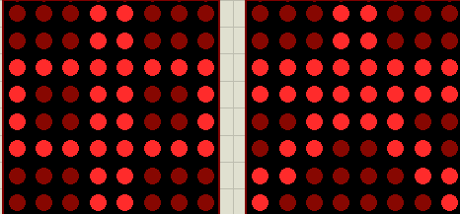

数字部分的连接图如下：
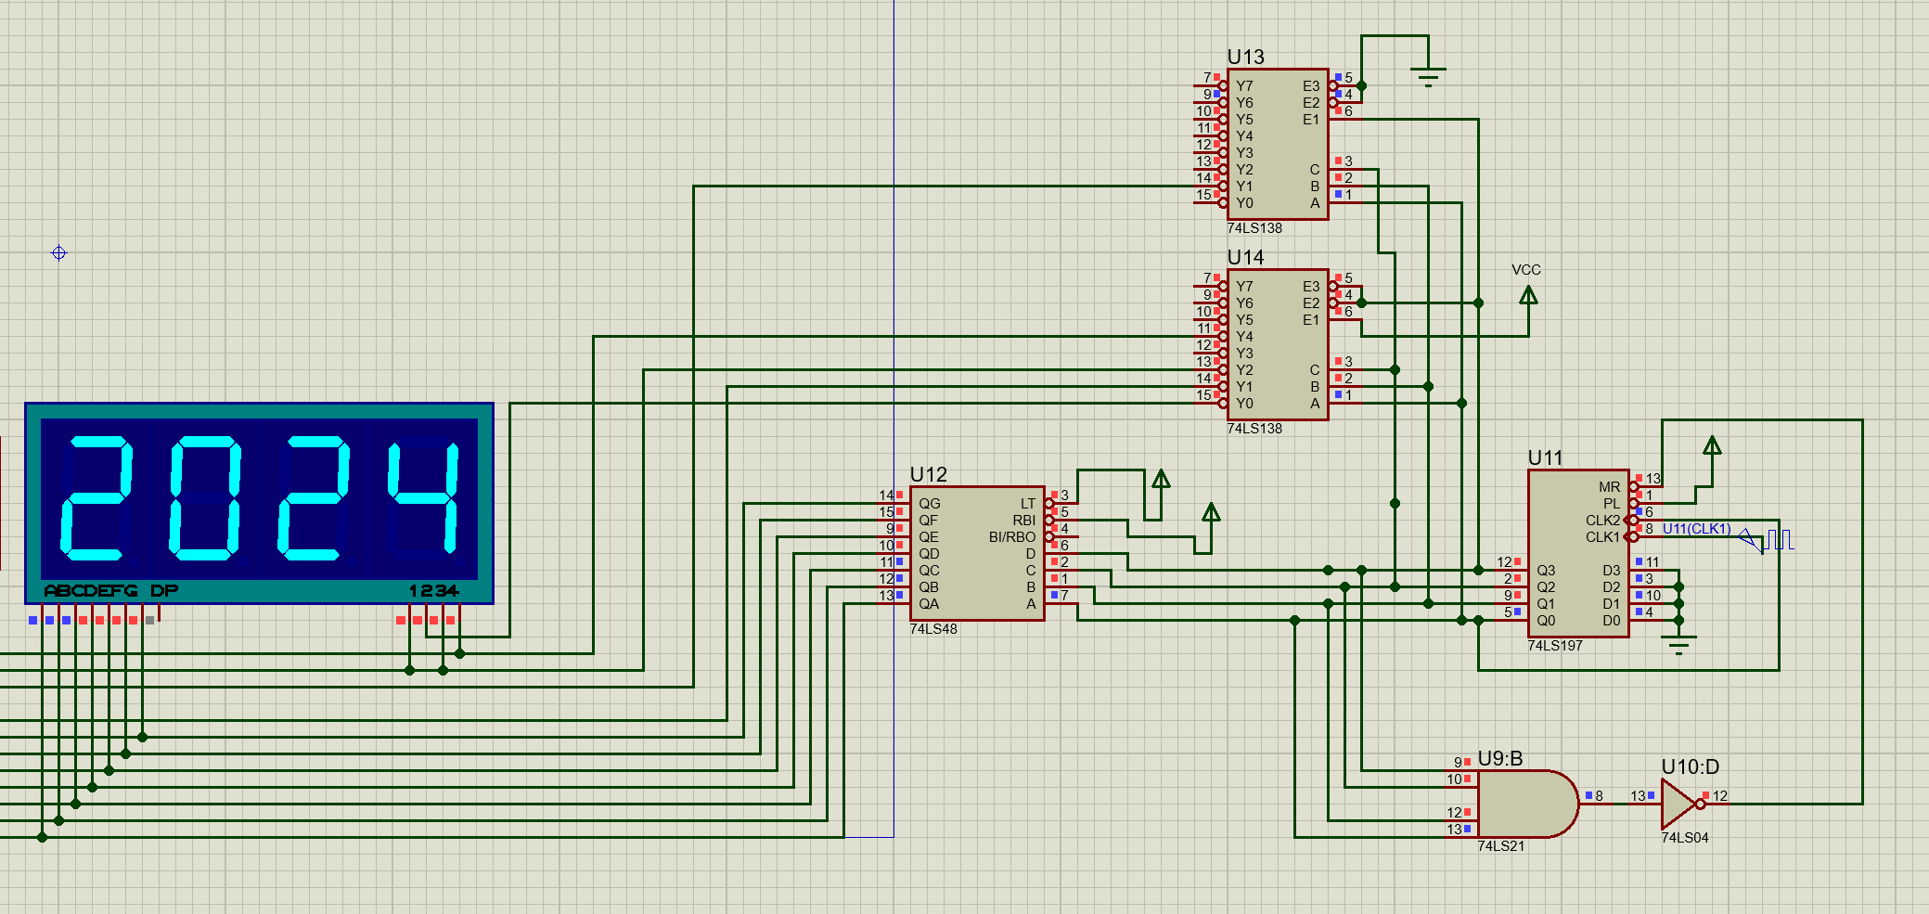
我们用197Q3Q2Q1Q0直接对应连接74LS48的DCBA,通过138译码器来确定对应的要显示的数字，然后去连接数码管的1234控制输入，然后调到高频，即可实现目的效果。由于1924，用到了数字9，所以我们要将两个138译码器进行扩展，将Q3接入第一个译码器的E1’和E2’,接入第二个译码器的E3。这样在Q3为0时，即数字为0到7时，第一个译码器有效。当Q3为1时，数字为8，9时，第二个译码器有效。
全部的完整连接图：
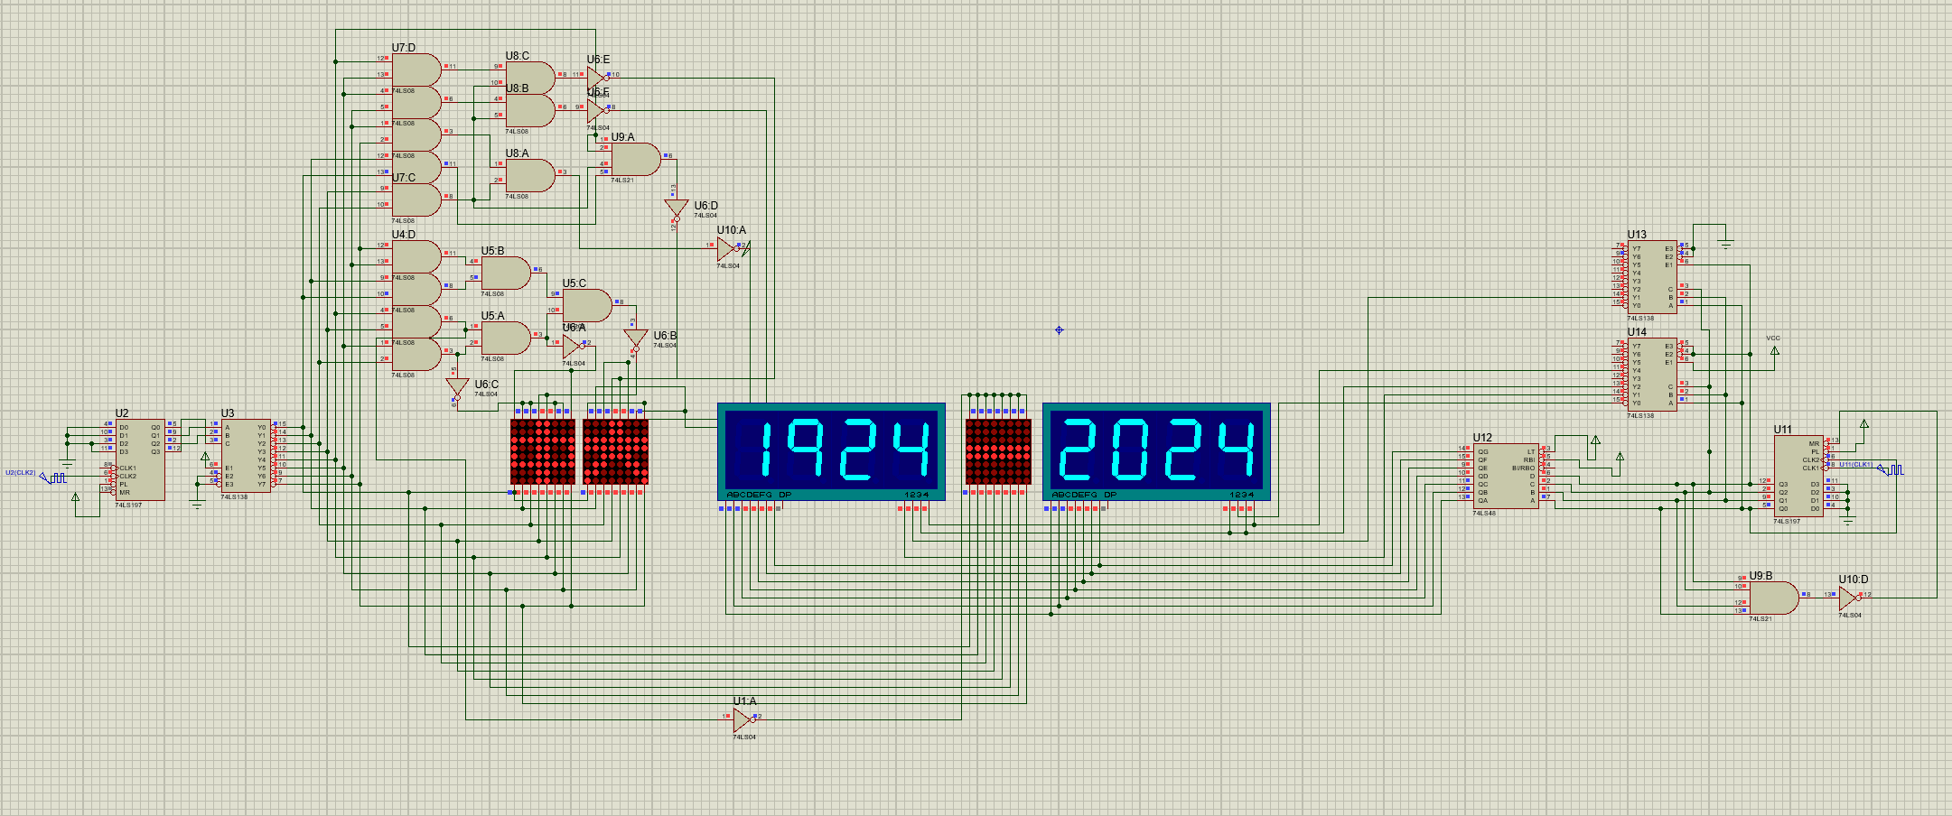
这里我们用了一个8*8的点阵来表示“1924—2024”的“—”符号。
最终的效果图：
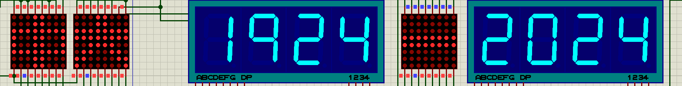
- 优化建议和结论感想
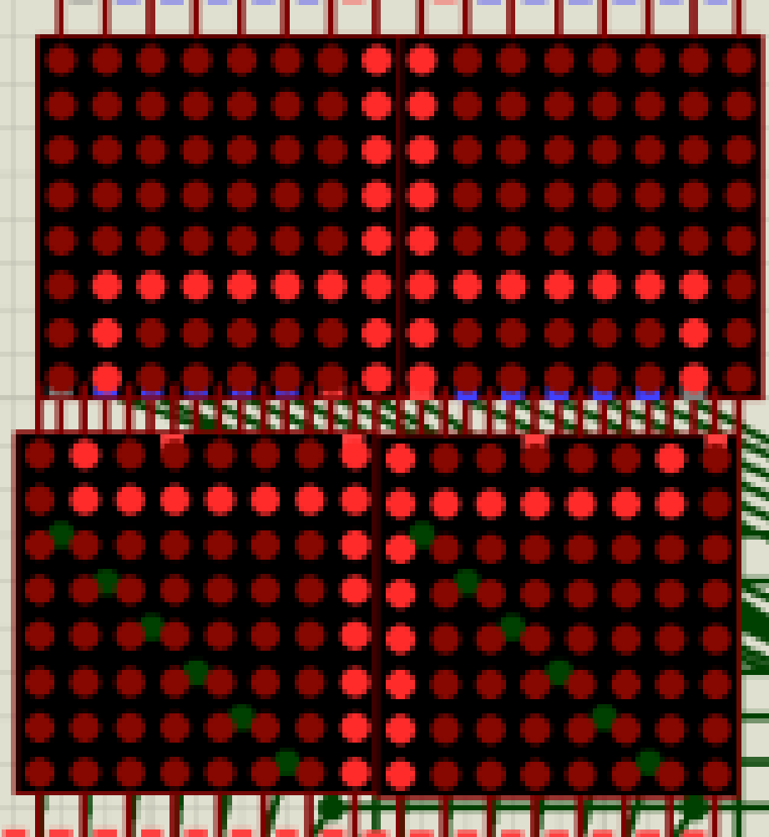
- 如果想要让字体显示得更大，可以用多个8*8点阵模块进行拼接，成为更大的点阵模块。比如用四个8*8点阵模块，拼接成为16*16点阵模块。
- 电路可以进一步简化，可以将点阵部分和数字部分结合到一起，用同一个计数器和138译码器，这样电路结构会更精简和美观。
- 信号布线优化
- 时钟信号线尽量短：保持时钟信号线尽量短，并避免与其他信号线平行布置，以减少干扰。
- 数据线和控制线分离：尽量分离数据线和控制线，避免信号串扰。
- 差分信号线对：如果有差分信号，确保它们成对布线，并保持相同的长度。
- 结论感想：通过设计最终实现了”中大1924-2024“的完整电路和稳定的显示效果。这学期没有选实验课，做本次实验还是有难度的。中间开始遇到了行扫描在高频时显示不完整的问题，数码管显示不完整的问题。经过不懈的尝试和改进，最终都一一解决，收获良多。

